Пример 1 - Создание модели и чертежа – [ссылка](https://rutube.ru/video/7a2ef7c3b3df9fa0519c558fc7086c38/) на видео урок

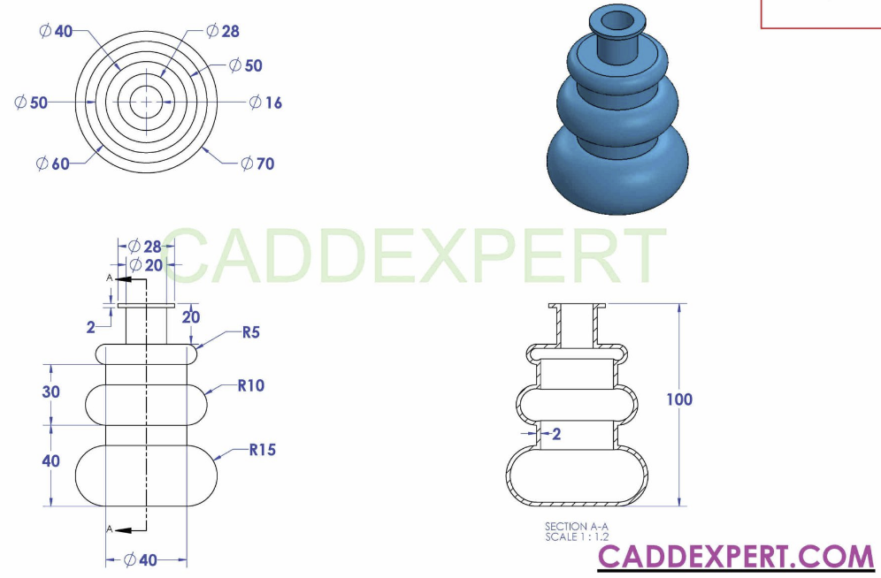

Пример 2 - Создание модели и чертежа – [ссылка](https://rutube.ru/video/a1b8106792246fa5a7723dbffe8a7127/) на видео урок

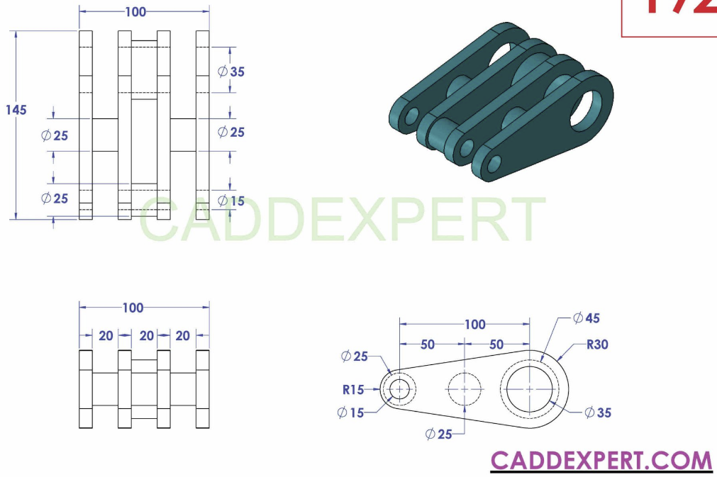

Пример 3 - Создание простой сборки – [ссылка](https://rutube.ru/video/cf21aaa6b1513ec96e56ef4fa916c874/) на видео урок

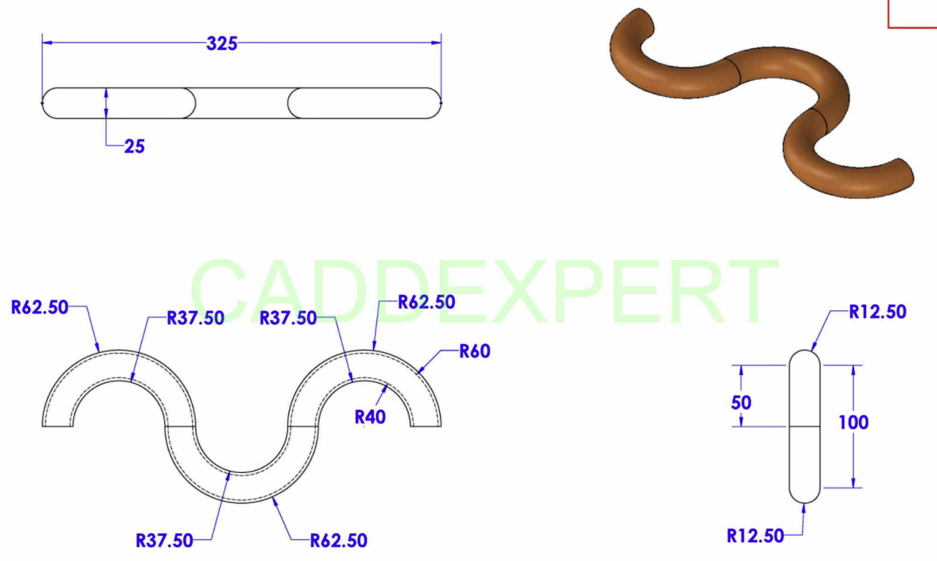

Пример 4 - Создание простой сборки – [ссылка](https://rutube.ru/video/7dc344b1c506c46a1818c6c16f7edf3b/) на видео урок

